DIAGNOSTIC DESIGN ET FONCTIONNALITÉS
Application de scoring des projets de promotion immobilière

Ergonomie · mobile · lisibilité · accessibilité · recherche et filtres · mise en place d'un environnement
4 octobre 2026

Sommaire

1. Synthèse
L'application a été lancée en local avec les données de démonstration (12 projets) et parcourue écran par écran, sur grand écran (1 440 px) et sur téléphone (390 px). Ce parcours, complété par une revue du code de l'interface, fait ressortir 14 constats. Les 10 plus utiles ont été corrigés ; les autres forment la feuille de route (section 5).
# | Constat | Gravité | État
1 | Aucune navigation sur téléphone : le menu latéral disparaît sans être remplacé. | Critique | Corrigé
2 | Indicateurs illisibles : montants en pleine longueur (« 866.000.000 MA… » tronqué), page plus large que l'écran sur mobile. | Élevée | Corrigé
3 | Liste des projets sans recherche, ni filtre, ni tri. | Élevée | Corrigé
4 | Une base vierge ne peut pas être reconstruite : le jeu de démonstration échoue (groupe GRP_ATLAS jamais créé) et les migrations ne rejouent pas depuis zéro. | Élevée | Démonstration corrigée ; migrations : feuille de route
5 | Page Suivi de 15 blocs (≈ 4 500 px) sans sommaire ; action « Synchroniser vers le scoring » enfouie au milieu. | Moyenne | Corrigé
6 | Lien de la page courante non signalé dans le menu ; pas de recherche rapide d'un dossier. | Moyenne | Corrigé
7 | Accessibilité : aucun attribut ARIA, pas de focus clavier visible, pas de lien d'évitement. | Moyenne | Corrigé (bases)
8 | Pas d'écran de chargement, d'erreur ni de page introuvable dédiés. | Moyenne | Corrigé
9 | Couleurs codées en dur : 23 combinaisons différentes pour les mêmes statuts, dans 30 fichiers. | Moyenne | Corrigé
10 | Formats : point décimal (« 0.9 % ») au lieu de la virgule ; mélange de formats de montants. | Faible | Corrigé
11 | Fiche projet : 5 boutons dont 2 doublent les onglets ; indicateurs « Étape » et « Fraîcheur » en très gros texte. | Faible | Corrigé
12 | Graphique « Répartition par classe » vide sans explication ; icône d'onglet absente (erreur 404). | Faible | Corrigé
13 | Fiche projet : 10 cartes avant les onglets ; formulaires sans composant commun (30 copies du même style de champ). | Moyenne | Feuille de route
14 | Pas de pagination côté serveur, d'export de la liste filtrée, ni de notifications d'échéance. | Moyenne | Feuille de route

Vérifications
367 tests automatiques passent (dont 6 nouveaux sur les formats et la recherche), contrôle des types et lint sans erreur, build de production réussi.
Parcours réel dans le navigateur : pages sans erreur, menu mobile opérationnel au clavier (Échap ferme et rend le focus), lien actif signalé, recherche « residence » → 4 dossiers sur 12, tri par score.

2. Constats design et corrections

2.1 Téléphone : navigation absente, pages qui débordent
Sur téléphone, le menu latéral était masqué sans solution de remplacement : impossible d'aller d'un écran à l'autre autrement que par les liens internes. Les montants en pleine longueur élargissaient la page au-delà de l'écran (459 px et 517 px de large pour 390 px disponibles).
Correction : barre supérieure avec bouton de menu ; tiroir de navigation accessible (fermeture par Échap ou clic extérieur, focus géré). Les pages font désormais exactement la largeur de l'écran.
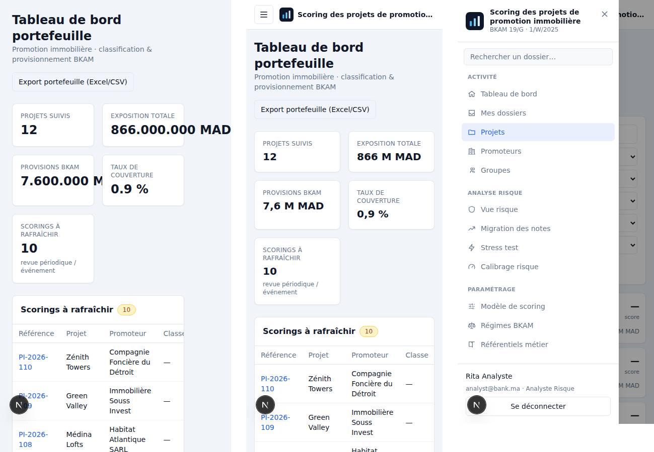
Tableau de bord sur téléphone : avant (sans menu, débordement) · après · tiroir de navigation ouvert

2.2 Indicateurs lisibles et formats français
Les indicateurs affichaient les montants en entier (« 866.000.000 MAD », coupé à l'écran) et les décimales avec un point. Ils sont désormais abrégés (« 866 M MAD », « 7,6 M MAD »), avec le montant exact au survol, et toutes les décimales suivent l'usage français (« 0,9 % »). Une fonction commune applique ces formats dans 41 indicateurs et 21 affichages de décimales.
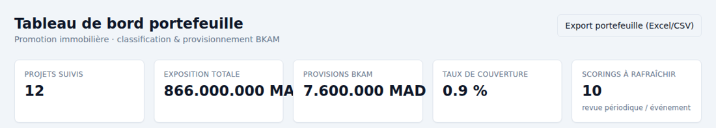
Avant
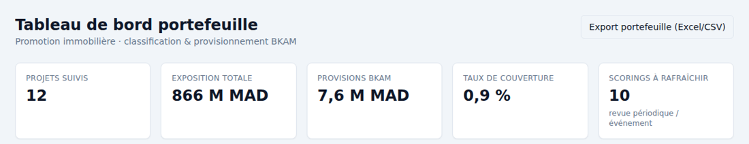
Après : montants abrégés, virgule décimale, menu avec icônes et lien actif

2.3 Couleurs : un jeu de tons sémantiques
Les statuts (décision, classe BKAM, étape du circuit, alertes) étaient colorés par 23 combinaisons Tailwind recopiées dans 30 fichiers. Un fichier unique, lib/tones.ts, définit désormais huit tons (neutre, information, succès, succès atténué, vigilance, alerte, danger, accent) ; 130 occurrences y renvoient. Changer une teinte se fait en un seul endroit, et un futur mode sombre devient possible.

2.4 Fiche projet
Les boutons « Suivi » et « Wizard de scoring » doublaient les onglets situés juste en dessous ; ils sont retirés. Les exports du dossier de comité restent. Les indicateurs à texte long (étape du circuit, fraîcheur du score) passent en taille normale, et le score s'affiche « 85,8 / 100 ».
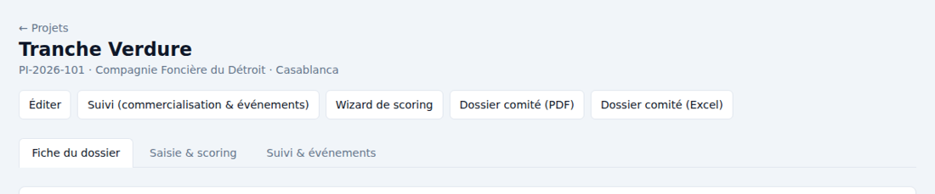
Avant
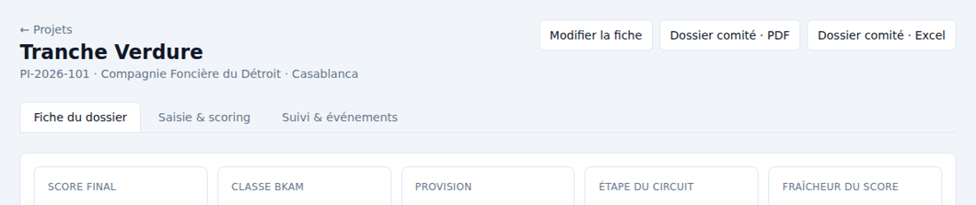
Après

2.5 Accessibilité et états de page
- Lien « Aller au contenu » au premier appui sur Tab ; focus clavier visible sur tous les éléments ; animations réduites si le système le demande.
- Menus et sous-navigation balisés (nav, aria-current) ; colonnes triables annoncées (aria-sort) ; champs de filtre avec libellés pour lecteur d'écran.
- Écran de chargement (squelette), écran d'erreur avec référence et bouton « Réessayer », page « dossier introuvable » avec retours utiles.
- Graphique vide remplacé par une explication ; icône d'onglet ajoutée (supprime une erreur 404 à chaque page).

3. Fonctionnalités ajoutées

3.1 Recherche, filtres et tri de la liste des projets
- Recherche sur la référence, le nom, le promoteur et la ville, insensible aux majuscules et aux accents, sur tous les mots saisis.
- Filtres : segment, décision, classe BKAM, étape du circuit, dossiers scorés ou jamais scorés. Tri par référence, projet, promoteur, crédit, score ou date de mise à jour (les valeurs absentes restent en fin de liste).
- Compteur « 4 dossier(s) sur 12 » et exposition de la sélection. Bouton « Effacer ».
- L'état est dans l'adresse de la page : une liste filtrée se partage par lien et fonctionne même sans JavaScript.
- Sur téléphone, une carte par dossier (score, étape, décision, classe, crédit) au lieu d'un tableau illisible.
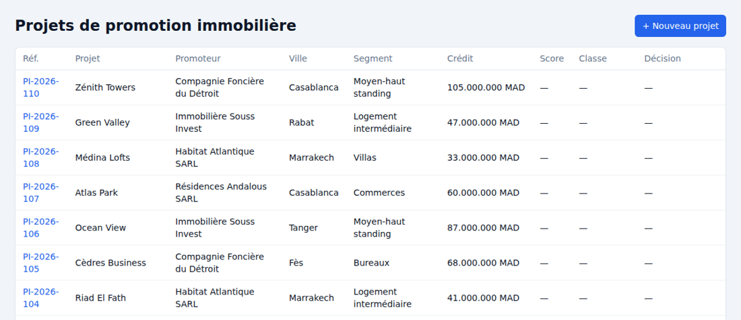
Avant : liste brute
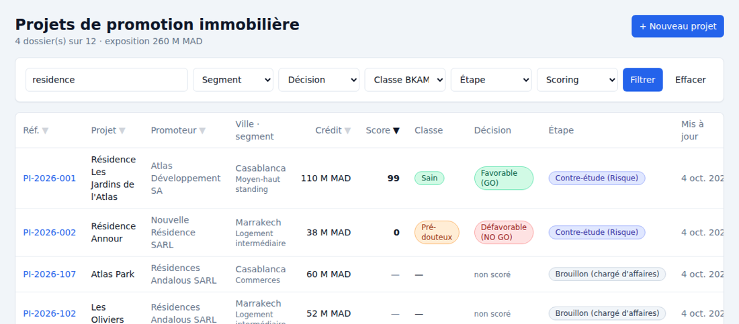
Après : recherche « residence », tri par score, étape du circuit visible

3.2 Recherche rapide depuis le menu
Un champ « Rechercher un dossier… » en tête du menu, sur tous les écrans, ouvre la liste des projets filtrée.

3.3 Sommaire de la page Suivi
La page Suivi regroupe chantier, déblocages, trésorerie, acquéreurs, journal, programme et équipements, commercialisation, business plan, mainlevées et lots. Un sommaire collant donne un accès direct à chaque bloc (seuls les blocs présents sont proposés). L'action « Synchroniser vers le scoring », la plus importante de la page, est remontée en en-tête.
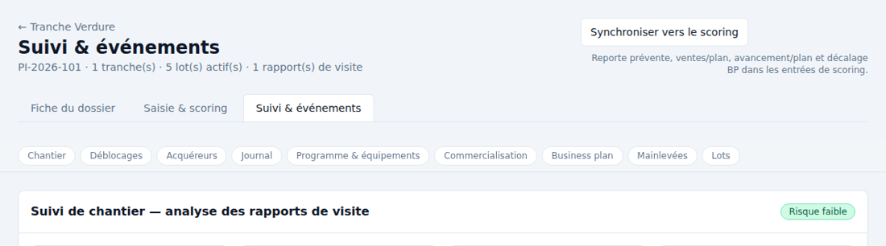
Page Suivi : action de synchronisation en en-tête et sommaire collant

4. Mise en place d'un environnement
Pour ce diagnostic, une base vierge a été construite. Deux défauts ont été rencontrés :
- Jeu de démonstration (npm run seed) : il rattachait le premier projet au groupe GRP_ATLAS sans le créer, ce qui faisait échouer l'installation. Corrigé : le groupe est créé avant le projet ; les régions sont écrites en codes, comme en production.
- Migrations (prisma migrate deploy) : l'historique ne rejoue pas sur une base vide (la table ProjectEvent n'est créée par aucune migration : les premières tables ont été créées par « db push »). La procédure documentée (prisma db push puis seed) fonctionne ; il reste à créer une migration de référence pour que l'historique soit autonome (feuille de route).

5. Feuille de route recommandée
Priorité | Amélioration | Pourquoi
1 | Migration de référence (baseline) pour reconstruire une base vierge par les seules migrations. | Reprise après incident, nouveaux environnements, recette.
1 | Composants de formulaire communs (champ, liste, case) avec libellé, aide et message d'erreur liés. | 30 copies du même style ; erreurs aujourd'hui non rattachées aux champs.
1 | Fiche projet : regrouper les 10 cartes situées avant les onglets (synthèse, comité, GFA, facilités, pièces, risque, circuit) en onglets ou en sections repliables. | Lecture du dossier en 10 secondes.
2 | Indicateurs du tableau de bord cliquables vers la liste filtrée (ex. « Scorings à rafraîchir » → /projects?scored=unscored). | Passer du constat à l'action en un clic.
2 | Export CSV / Excel de la liste filtrée. | Reporting ad hoc sans retraitement.
2 | Notifications : revues périodiques échues, conditions de comité arrivant à expiration, alertes v5 déclenchées. | Suivi proactif du risque.
2 | Fenêtres de confirmation intégrées à la place des confirmations du navigateur (suppression de domaine, de critère, de brouillon). | Cohérence et accessibilité.
3 | Pagination et filtres côté base de données quand le portefeuille dépassera quelques centaines de dossiers. | Performance.
3 | Mode sombre (les tons sémantiques le rendent possible). | Confort, usage prolongé.
3 | Tests de bout en bout (Playwright) à partir du banc de captures utilisé pour ce diagnostic. | Non-régression visuelle et fonctionnelle.

Annexe — Fichiers modifiés
Fichier | Changement
app/layout.tsx, components/AppNav.tsx | Navigation responsive (barre latérale / tiroir mobile), icônes, lien actif, recherche rapide, lien d'évitement.
app/loading.tsx, app/error.tsx, app/not-found.tsx, app/icon.svg | États de chargement, d'erreur, de page introuvable ; icône d'onglet.
app/globals.css | Focus clavier visible, chiffres tabulaires, mouvements réduits.
lib/utils.ts, components/ui.tsx | Formats français (formatDecimal, formatMADCompact) ; indicateurs sans débordement avec valeur exacte au survol.
lib/tones.ts, lib/labels.ts | Tons sémantiques ; couleurs des étapes du circuit centralisées.
lib/projectFilters.ts, app/projects/page.tsx | Recherche, filtres, tri ; cartes sur mobile.
components/SectionNav.tsx, app/projects/[id]/suivi/page.tsx | Sommaire collant ; synchronisation en en-tête.
app/projects/[id]/page.tsx, components/ProjectSubnav.tsx | Actions dédoublonnées ; indicateurs compacts ; sous-navigation défilante.
components/PortfolioChart.tsx | Graphique vide expliqué.
prisma/seed.ts | Groupe créé avant rattachement ; régions en codes.
tests/formatters.test.ts, tests/projectFilters.test.ts | 6 tests.

